Trần Tăng Trường Thịnh 2387701939
Link Github: https://github.com/TranThinh112/Web_basic/tree/main/Lap_Trinh%20Web/Web_buoi7_5_6_Giua_Ky
Trang danh sách của Admin
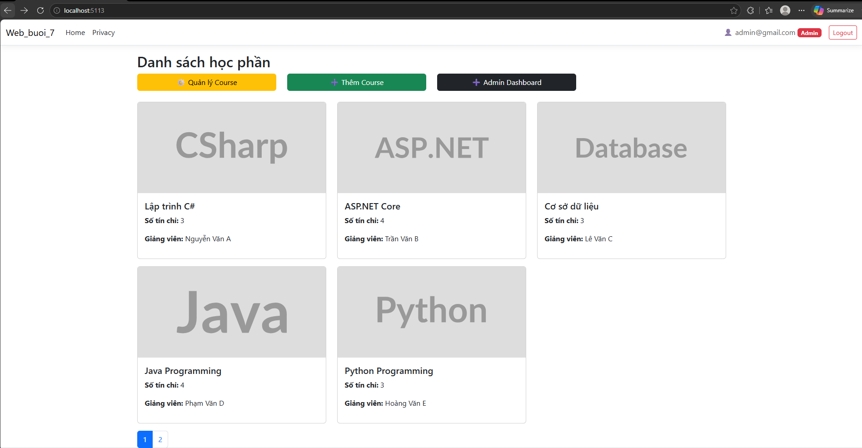
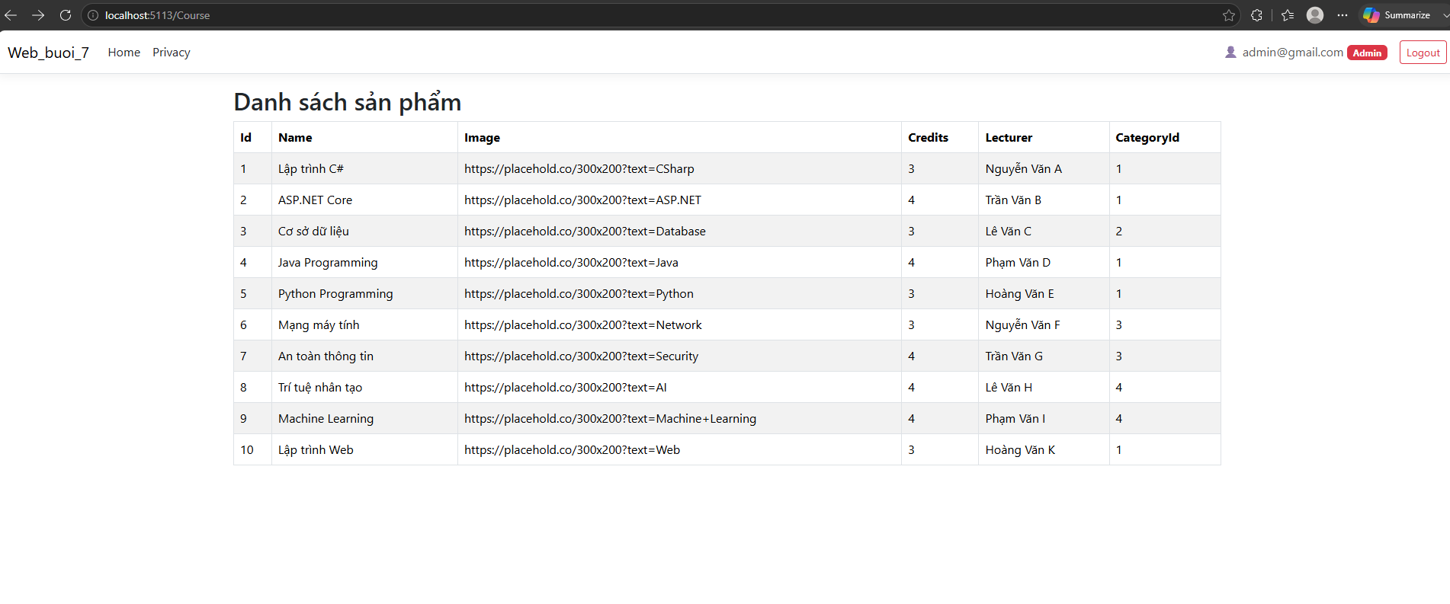

Trang tạo học phần mới:
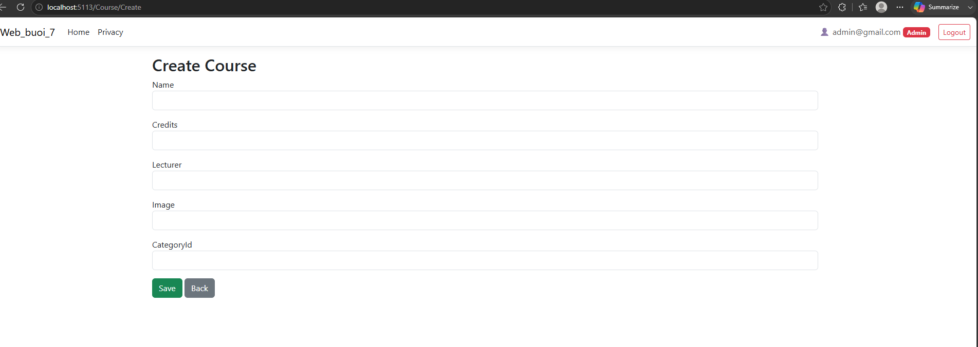
Trang Dashboard
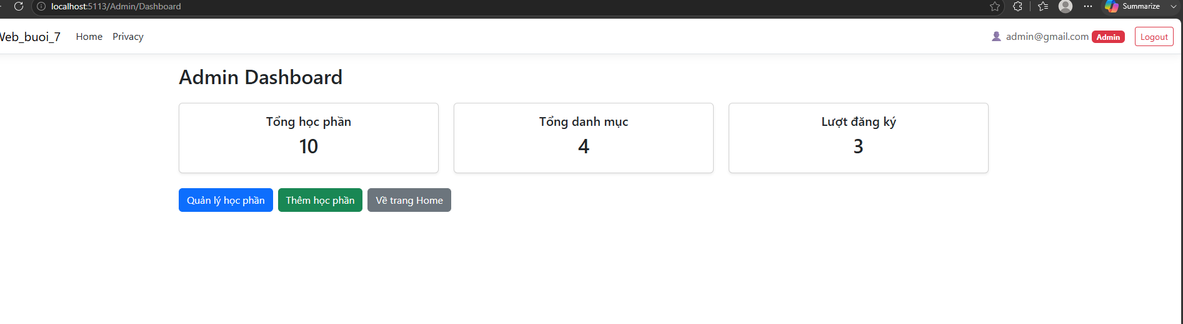
Form Login:
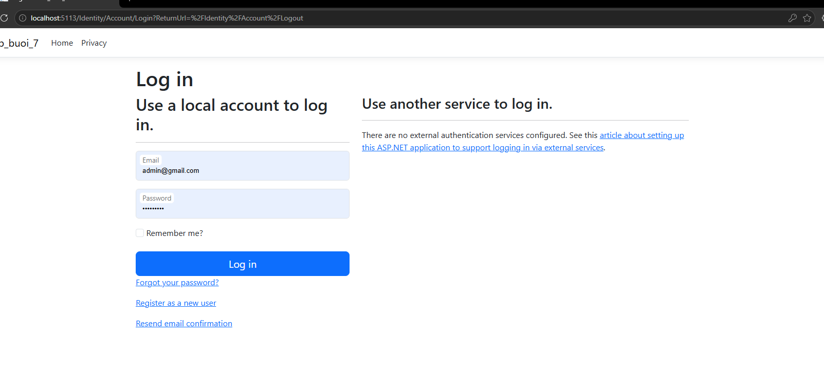
Form Đăng Ký:
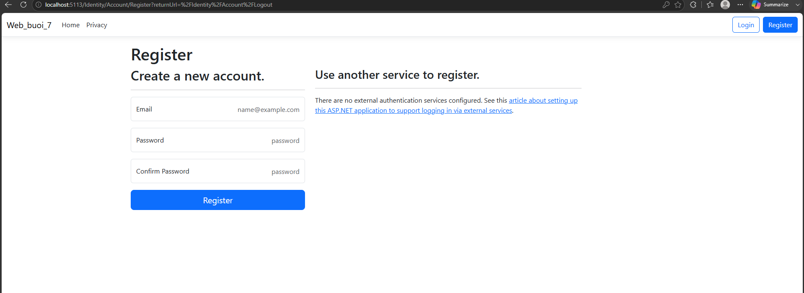

Trang danh sách cho Student:
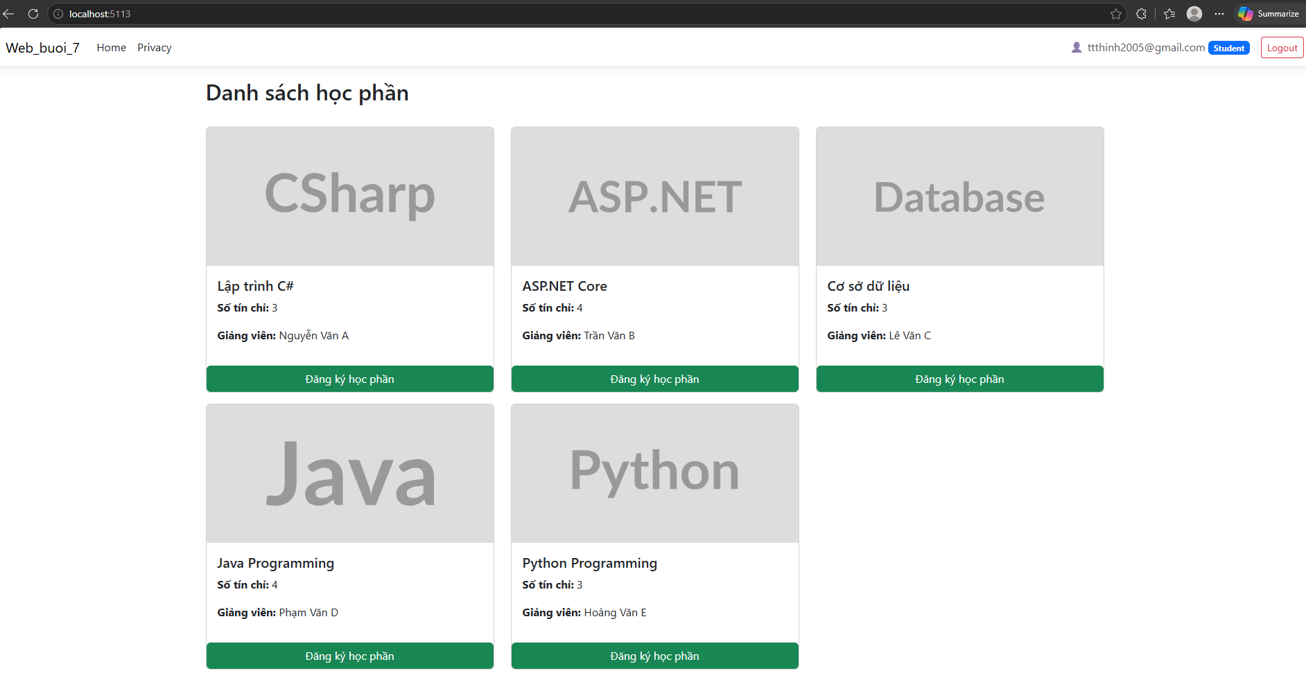

Trang My Courses:
